УДК 519.218+617.73
Семеняк О.Б.
Компонентний метод опрацювання магнітокардіосигналу
Тернопільський національний технічний університет імені Івана Пулюя, Тернопіль, Україна

Опрацьовано магнітокардіосигнал як періодично корельовану випадкову послідовність компонентним методом, який дає змогу оцінити стан серцево-судинної системи на ранній стадії її захворювання.
It is worked out magnitocardiosignal as the periodically correlated casual sequence by a component method which enables to estimate being of the cordially-vascular system in the early stage of its disease.

На базі математичної моделі магнітокардіосигналу (МКС) як періодично корельовано випадкового процесу поставлено задачу використання компонентного методу для опрацювання МКС. Застосування цього методу дасть змогу розширити можливість ранньої діагностики стану серцево-судинної системи людини шляхом впровадження в область кардіології нового класу інформативних ознак.
Методи аналізу імовірнісних характеристик математичної моделі МКС у вигляді періодично корельованого випадкового процесу побудовано, виходячи з розглянутих властивостей множин співфазних значень МКС, що дає змогу за однією реалізацією $ℏ$- ергодичного МКС оцінити фазову структуру його коваріації і середнього, тобто зміну їх у часі, а не лише їх середні значення. Отримані послідовності відліків через період корельованості МКС є не лише стаціонарними та стаціонарно зв'язаними, але і мають властивості ергодичності та ергодичної зв'язаності. Умову ергодичності такого процесу сформульовано як ергодичність та ергодичну зв'язаність його стаціонарних компонент.
Компонентний метод базується на тому, що характеристики МКС є періодичними функціями від часу, а тому можуть бути представлені за допомогою розкладів типу рядів Фур'є:
${\hat{b}}_{ξ}\left(t,u\right)=\sum_{k∈Z}{{\hat{B}}_{k}\left(u\right)\text{exp}\left(\text{ik}\frac{2π}{T}t\right)}$, (1)
де Т – період корельованості ЕРС; ${\hat{b}}_{ξ}\left(t,u\right)$ - оцінка параметричної коваріації.
Коефіцієнти ${\hat{B}}_{k}\left(u\right)$ розкладу (1), які називаються також компонентами характеристик, обчислюються за формулою:
${\hat{B}}_{k}\left(u\right)=\frac{1}{T}\int_{0}^{Т}{{\hat{b}}_{ξ}\left(t,u\right)\text{exp}\left(\text{ik}\frac{2π}{T}t\right)}\text{dt}$. (2)
Спекрально-коваріаційні компоненти ${\hat{B}}_{k}\left(u\right)$ є кількісним показником оцінювання фазово-часової структури ЕРС, який дають змогу оцінити зміни сигналу в часі.
Для оцінювання спектральних компонент (рис. 4) використано оцінку математичного сподівання:
$M_{u}\left\{{\hat{B}}_{k}\left(u\right)\right\}=\frac{1}{N_{u}}\sum_{u=1}^{N_{u}}{{\hat{B}}_{k}\left(u\right)}$,$u=\overline{1,N_{u}}$,$k=\overline{1,N_{k}}$, (3)
де $k$-номер спектрально-коваріаційної компоненти, $u$-зсув, $N_{u}$-кількість зсувів, $N_{k}$-кількість частот.
Реалізації оцінок математичних сподівань для спектральних компонент наведено на рис. 1-2.

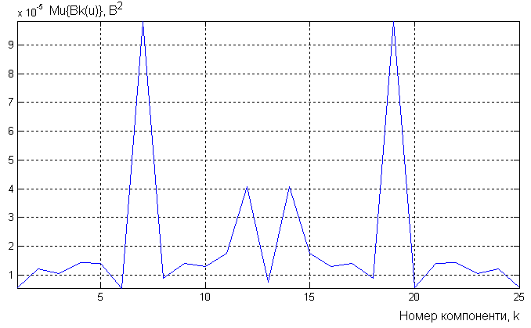 | 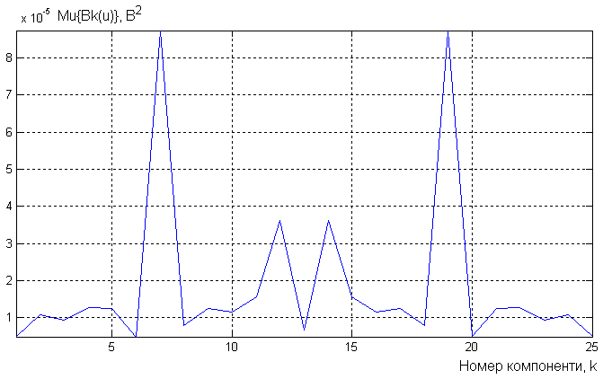
Рис.1. Реалізація усереднених  спектральних компонент МКС  (Пацієнт А-норма) | Рис.2. Реалізація усереднених спектральних компонент МКС  (Пацієнт Б-норма)

На рис. 1-2 видно, що значення максимумів усереднених спектральних компонент для норми пацієнта А та Б зосереджені на одних і тих самих частотах (ідентичні за структурою), проте амплітудні значення оцінок незначно різняться між собою, а саме для Пацієнта А та Б максимальні амплітуди ознаки зосереджена на 7-ій, 12-ій, 14-ій, 19-ій компонентах. Проте в пацієнта Б помічено, що на ці максимуми компонент понижені по рівню амплітуд, що свідчить про незначні зміни у функціонуванні серцево-судинної системи. Отже, обчисленні оцінки спектральних компонент компонентним методом (рис.1-2) є чутливо-кількісним показниками при виявленні ранніх змін у функціонуванні серцевої системи (норма чи патологія).

Література:

- Драґан Я.П. Енергетична теорія лінійних моделей стохастичних сигналів / Драґан Я.П. – Львів: Центр стратегічних досліджень еко-біо-технічних систем, – 1997. – ХVІ+333с.

